中朝边境·黑吉辽盛京沈阳+中朝边境丹东+长白山＋镜泊湖+横道河子+哈尔滨双卧9日跟团游行程单
东北三省全景双卧9日 两国·三省·五城·20景
产品编号 | LN1751608604E3 | 出发地 | 江苏省-南京市 | 目的地 | 辽宁省-沈阳市
行程天数 | 9 | 去程交通 | 火车 | 返程交通 | 火车
参考航班 | 无
产品亮点 | 玩法大升级：一次打卡三省（黑吉辽）两国边境（中国+朝鲜）三大民族（满朝汉）
产品介绍 | 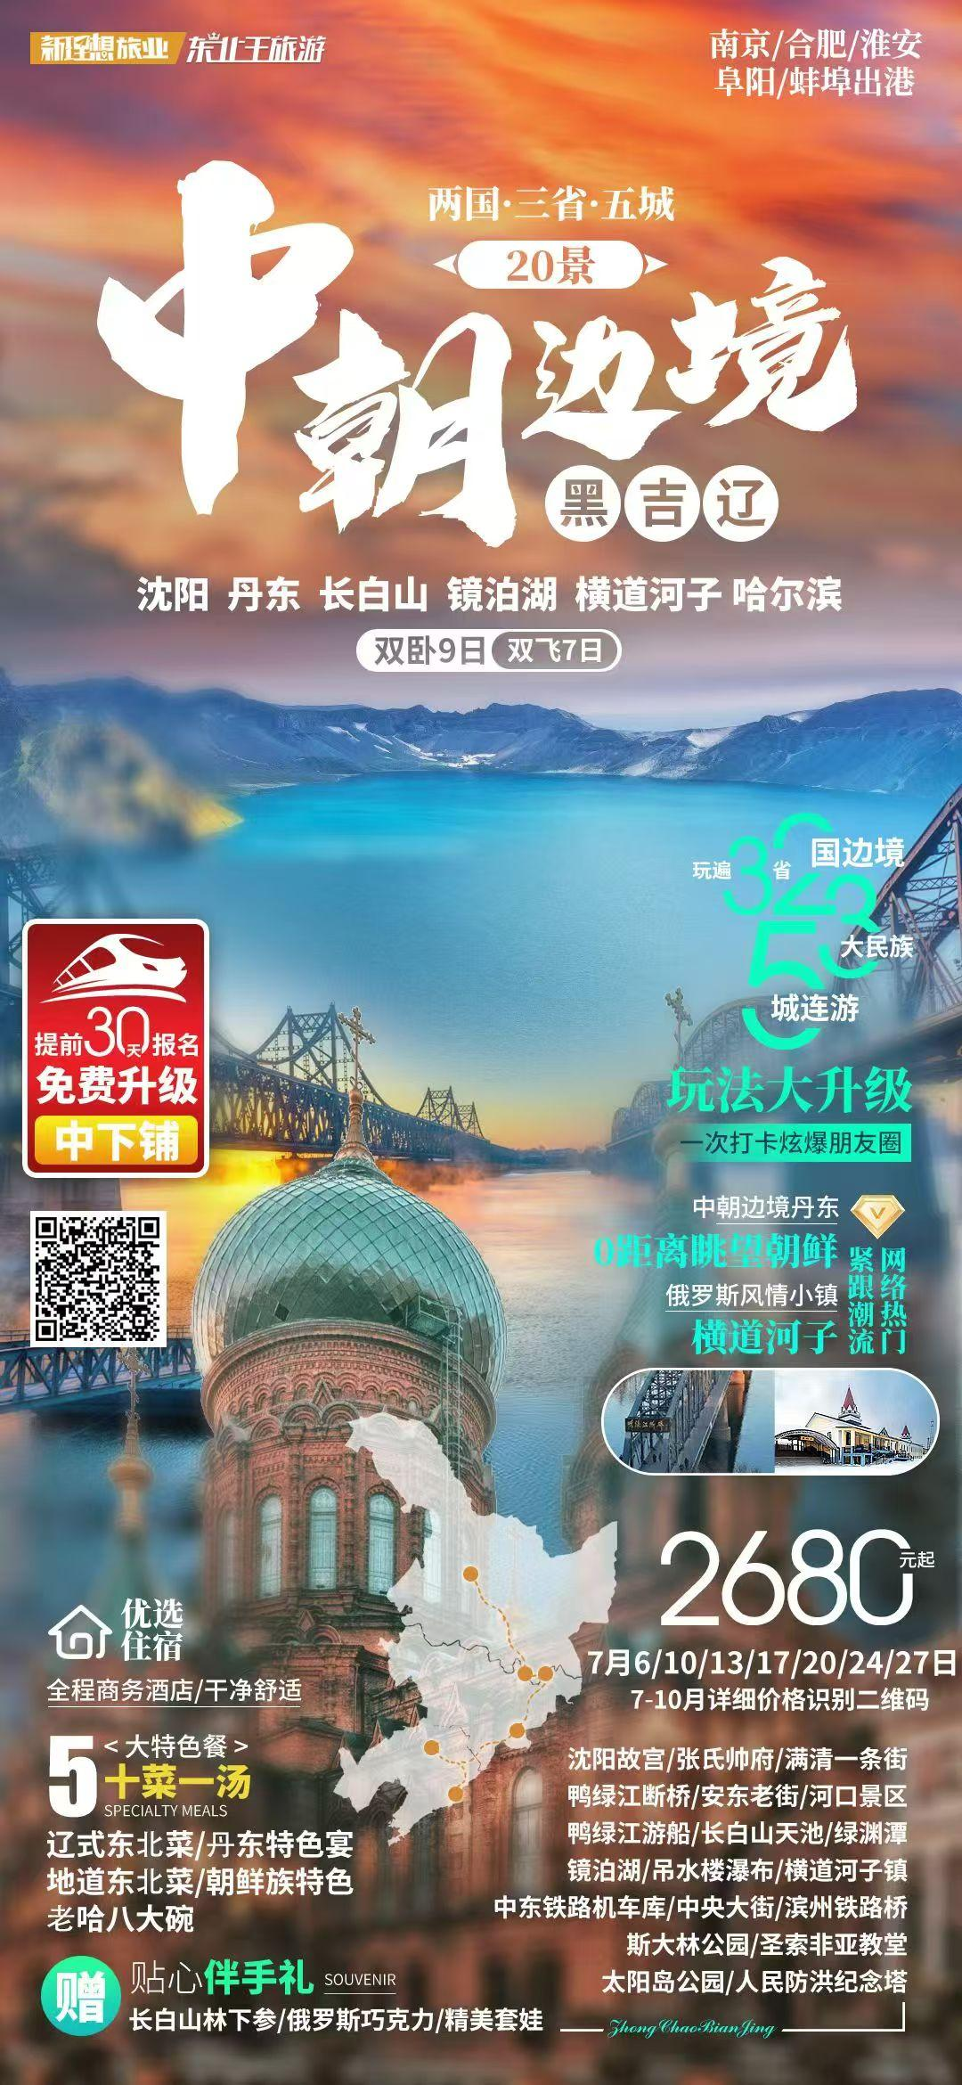
行程安排
D1
行程详情 | 出发地—沈阳  自行前往火车站，搭乘火车硬卧前往盛京沈阳。
用餐 | 早餐：X 午餐：X 晚餐：X
住宿 | 无
D2
行程详情 | 抵达沈阳  抵达后，司机接站，入住酒店，后自由活动。
用餐 | 早餐：X 午餐：X 晚餐：X
住宿 | 沈阳
D3
行程详情 | 沈阳-丹东/通化（240KM，约3H）  【沈阳故宫】（游览约1小时）是中国现存完整的两座宫殿建筑群之一。后金入关前的皇宫，也是清朝迁都北京后的盛京行宫，不仅有精美的古代宫殿建筑，还以丰富的珍贵收藏而著称海内外，宫内收藏有大量旧皇宫遗留下来的宫廷文物，各陈列馆可以观赏到这些珍贵的宝物。（周一闭馆）
用餐 | 早餐：√ 午餐：√ 晚餐：X
住宿 | 丹东/通化
D4
行程详情 | 丹东-二道白河（510KM，约6.5H）  【朝鲜民俗文化馆】（游览约1小时）以朝鲜族为主线背景，从他们的等级制度，日常起居，居住环境、饮食习惯和穿字风格等方面了解，从而进入神秘的朝鲜国度。
用餐 | 早餐：√ 午餐：√ 晚餐：X
住宿 | 安图
D5
行程详情 | 长白山-敦化/牡丹江（140KM，约2H）  【长白山北坡】（游览约4小时）天池以北被称为北坡景区，北坡景区的长白山瀑布、聚龙温泉都是经典的地质奇观，还可乘坐倒站车体验急速过弯道，然后在峻峭的主峰上俯瞰天池美景。
用餐 | 早餐：√ 午餐：X 晚餐：√
住宿 | 敦化/牡丹江
D6
行程详情 | 长白山-敦化/牡丹江（140KM，约2H）  【长白山北坡】（游览约4小时）天池以北被称为北坡景区，北坡景区的长白山瀑布、聚龙温泉都是经典的地质奇观，还可乘坐倒站车体验急速过弯道，然后在峻峭的主峰上俯瞰天池美景。
用餐 | 早餐：√ 午餐：√ 晚餐：X
住宿 | 敦化/牡丹江
D7
行程详情 | 哈尔滨  【圣.索非亚教堂广场】（外观，游览约20分钟）建于1907年拜占庭风格的东正教教堂，是远东最大的东正教教堂，去观赏俄罗斯传统的有着“帐篷顶、洋葱头”造型的是拜占庭造的一座罗马纪念馆，构成了哈尔滨独具异国情调的人文景观和城市风情，为哈尔滨的标志性建筑。
用餐 | 早餐：√ 午餐：√ 晚餐：X
住宿 | 哈尔滨
D8
行程详情 | 哈尔滨-出发地  根据火车时间前往火车站，搭乘火车返回（统一送站）。
用餐 | 早餐：√ 午餐：X 晚餐：X
住宿 | 火车硬卧
D9
行程详情 | 抵达  抵达
用餐 | 早餐：X 午餐：X 晚餐：X
住宿 | 家
费用说明
费用包含 | 费用包含 交通：出发地—沈阳、哈尔滨—出发地往返火车硬卧（可自费升级飞机）
费用不包含 | 费用不含 1、全程不含景点门票，报名时收取：
购物点
项目类型 | 描述 | 停留时间 | 参考价格
哈尔滨1土特产超市 |  | 120 分钟
行程内各景区内（朝鲜民俗文化馆、巧克力工坊等）均有商品销售， |  | 120 分钟
自费点
项目类型 | 描述 | 停留时间 | 参考价格
松花江游船 | 以上项目仅供参考，以当团导游实际推荐为准，烦请配合参加 |  | ¥(人民币) 120.00
梦幻森林夜景 | 以上项目仅供参考，以当团导游实际推荐为准，烦请配合参加 | 198 分钟
东北铁锅炖+二人转演绎 | 以上项目仅供参考，以当团导游实际推荐为准，烦请配合参加 |  | ¥(人民币) 198.00
观光漂流 | 以上项目仅供参考，以当团导游实际推荐为准，烦请配合参加 |  | ¥(人民币) 220.00
镜泊湖火山大峡谷280元 | 以上项目仅供参考，以当团导游实际推荐为准，烦请配合参加 |  | ¥(人民币) 280.00
室内冰灯+跨江缆车360元 | 以上项目仅供参考，以当团导游实际推荐为准，烦请配合参加 |  | ¥(人民币) 360.00
其他说明
预订须知 | 购物 1、哈尔滨1土特产超市
温馨提示 | 注意事项

